O B E C L I B O Č A N Y

ZASTUPITELSTVO OBCE LIBOČANY

Obecně závazná vyhláška

o zákazu požívání alkoholických nápojů na vybraných veřejných prostranstvích a jiných veřejně přístupných místech přístupných osobám mladším 18 let

Zastupitelstvo obce Libočany se na svém zasedání dne 12.08.2026 usneslo vydat na základě ustanovení § 10 písm. a) a § 84 odst. 2 písm. h) zákona č. 128/2000 Sb., o obcích (obecní zřízení), ve znění pozdějších předpisů, a na základě § 17 odst. odst. 2 písm. a) zákona č. 65/2017 Sb., o ochraně zdraví před škodlivými účinky návykových látek, ve znění pozdějších předpisů (dále jen „zákon o ochraně zdraví“), tuto obecně závaznou vyhlášku (dále jen „vyhláška“):

Článek 1
Zákaz požívání alkoholických nápojů na vybraných veřejných prostranstvích a jiných veřejně přístupných místech přístupných osobám mladším 18 let

- Cílem této vyhlášky při regulaci požívání alkoholických nápojů⁾ je ochrana dobrých mravů a bezpečnosti v obci a výchova dětí a mladistvých k zdravému a mravnímu životu.
- Zakazuje se konzumace alkoholických nápojů na vybraných místech veřejného prostranství⁾:
- před obchodem na návsi a okolo domu č.p.9 (celá p.č.11/4 a část p.č.49/1v k. ú. Libočany),
- část návsi před kostelem Všech svatých včetně části pod kostelem (část p.č. 652/1 v k. ú. Libočany).
- v prostoru ostrůvku před autobusovou čekárnou (část p.č.652/1 v k.ú. Libočany)
- Zakazuje se konzumace alkoholických nápojů na vybraných veřejně přístupných místech přístupným osobám mladším 18 let:
- v prostoru čekárny na návsi (st. p. č. 158 v k. ú. Libočany),
- na vyvýšené terase budovy č. p. 182 (část st. p. č. 279 v k. ú. Libočany odpovídající vyvýšené terase přiléhající k č. p. 182, včetně nájezdu a schodiště).
- Zákres míst uvedených v odst. 2 písm. a), b), c) a 3 písm. a), b) je zobrazen vyšrafováním v grafické příloze této vyhlášky.

Článek 2
Účinnost

Tato vyhláška nabývá účinnosti počátkem patnáctého dne následujícího po dni jejího vyhlášení.

_______________________________ | _______________________________
Petr Vacek v. r.  místostarosta | Ivan Teuber v. r.  starosta

Příloha obecně závazné vyhlášky o zákazu požívání alkoholických nápojů na vybraných veřejných prostranstvích a jiných veřejně přístupných místech přístupných osobám mladším 18 let

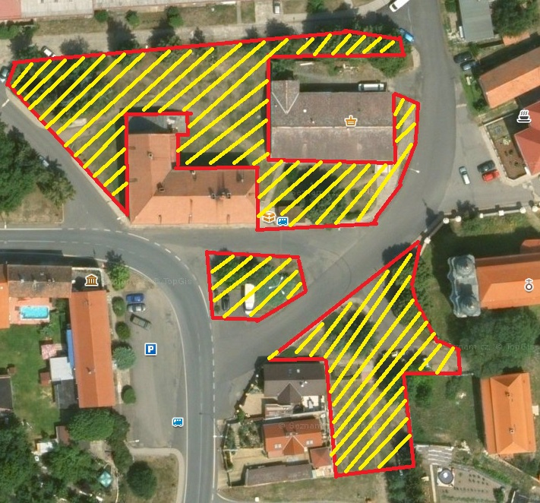

⁾ ustanovení § 2 písm. f) zákona o ochraně zdraví před škodlivými účinky návykových látek („Alkoholickým nápojem se rozumí nápoj obsahující více než 0,5 % objemových ethanolu.“)
⁾ § 34 zákona č.128/2000 Sb. o obcích (obecní zřízení), ve znění pozdějších předpisů („Veřejným prostranstvím jsou všechna náměstí, ulice, tržiště, veřejná zeleň, parky a další prostory přístupné každému bez omezení, tedy sloužící obecnému užívání, a to bez ohledu na vlastnictví k tomuto prostoru.“)

